Приложение 2
к приказу департамента
образования и науки
Кемеровской области
от 31.10.2014 № 1985

Техническая схема проведения итогового сочинения (изложения)

1. Архитектура и состав ПО
На следующем рисунке приведена схема программного обеспечения (далее – ПО), используемого для проведения итогового сочинения (изложения). На схеме приведены только новые или значительно модернизируемые, по сравнению со стандартной технологией проведения ЕГЭ, модули и подсистемы.
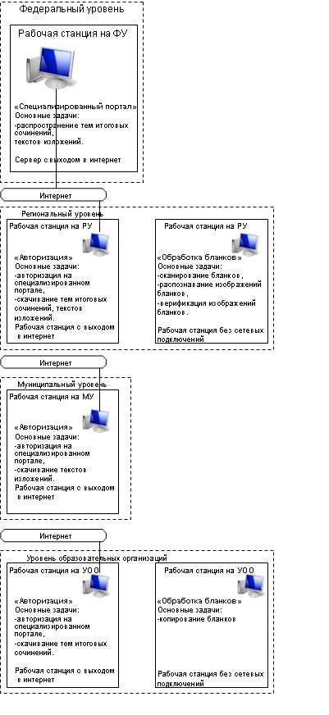

2. Требования к техническому и программному оснащению

Региональный уровень
В следующей таблице приведены требования к оборудованию, которое должно входить состав рабочей станции регионального уровня.
Компонент | Конфигурация
Рабочая станция в ГУ ОЦМКО | Наличие стабильного канала связи с выходом в Интернет.  Рабочая станция должна иметь устройство резервного копирования: внешний интерфейс: USB 2.0.  Дополнительных специальных требований к рабочей станции не предъявляется.
Лазерный принтер | Формат: А4:  Скорость черно-белой печати (обычный режим, A4): 30 стр./мин.  Качество черно-белой печати (режим наилучшего качества) не менее 600 x 600 точек на дюйм  Технология печати: Лазерная
Сканер | TWAIN - совместимый
Сервер для хранения изображений бланков
Сервер для хранения и управления БД РИС ГИА

В следующей таблице приведены требования к аппаратному обеспечению рабочей станции на региональном уровне.
Компонент | Конфигурация
Центральный процессор | Рекомендуется: Intel Pentium 4 2,4 ГГц, но не менее рекомендуемого для установленной ОС.
Оперативная память | Рекомендуемая: 2 Gb  Минимальная: 1 Gb
Дисковая подсистема | SATA (IDE), свободного места не менее 650 Mb
Внешние интерфейсы и накопители | Устройство резервного копирования: ATAPI CD-RW  и  Внешний интерфейс: USB 2.0
Видеоадаптер | Встроен в чипсет материнской платы, производительность не менее рекомендуемой для установленной ОС.
Клавиатура | Присутствует
Мышь | Присутствует
Монитор | SVGA разрешение не менее 1024px по горизонтали.  Рекомендуемое разрешение: 1280x1024
Сетевая плата | Ethernet 10/100 Мбит

В следующей таблице приведены требования к конфигурации программного обеспечения рабочей станции на региональном уровне.
Компонент | Конфигурация
Серверная операционная система | Серверная ОС семейства Windows не ниже Server 2000 SP4.  Для Windows Server 2000 SP4 должно быть установлено обновление безопасности (Security Update for Microsoft Windows KB 835732, соответствующего языка ОС)
СУБД | Microsoft SQL Server 2008 Enterprise Edition
Операционная система | Windows XP service pack 3 и выше
Дополнительное ПО | Microsoft .NET Framework 3.5 и выше
Интернет браузер | Любой из браузеров:  - Mozilla Firefox, версия не ниже 3,  - Google Chrome, версия не ниже 18,  - Opera, версия не ниже 12,  - Microsoft Internet Explorer, версия не ниже 8
ПО для сканирования | Специализированное ПО, обеспечивающее сканирование бланков итоговых сочинений (изложений)
ПО для распознавания | Специализированное ПО, обеспечивающее распознавание изображений бланков итоговых сочинений (изложений)
ПО для верификации | Специализированное ПО, для проверки и коррекции результатов распознавания изображений бланков итоговых сочинений (изложений)

Муниципальный уровень
В следующей таблице приведены требования к оборудованию, которое должно входить в состав рабочей станции на муниципальном уровне.
Компонент | Конфигурация
Рабочая станция на муниципальном уровне | Наличие стабильного канала связи с выходом в Интернет.  Рабочая станция должна иметь устройство резервного копирования: внешний интерфейс: USB 2.0.  Дополнительных специальных требований к рабочей станции не предъявляется
Лазерный принтер | Формат: А4:  Скорость черно-белой печати (обычный режим, A4): 30 стр./мин.  Качество черно-белой печати (режим наилучшего качества) не менее 600 x 600 точек на дюйм  Технология печати: Лазерная

В следующей таблице приведены требования к аппаратному обеспечению на муниципальном уровне.
Компонент | Конфигурация
Центральный процессор | Рекомендуется: Intel Pentium 4 2,4 ГГц, но не менее рекомендуемого для установленной ОС.
Оперативная память | Рекомендуемая: 2 Gb  Минимальная: 1 Gb
Дисковая подсистема | SATA (IDE), свободного места не менее 600 Mb
Внешние интерфейсы и накопители | Устройство резервного копирования: ATAPI CD-RW  и  Внешний интерфейс: USB 2.0
Видеоадаптер | встроен в чипсет материнской платы, производительность не менее рекомендуемой для установленной ОС.
Клавиатура | Присутствует
Мышь | присутствует
Монитор | SVGA разрешение не менее 1024px по горизонтали.  Рекомендуемое разрешение: 1280x1024
Сетевая плата | Ethernet 10/100 Мбит

В следующей таблице приведены требования к конфигурации программного обеспечения рабочей станции на муниципальном уровне.
Компонент | Конфигурация
Операционная система | Windows XP service pack 3 и выше
Дополнительное ПО | Microsoft .NET Framework 3.5 и выше
Интернет браузер | Любой из браузеров:  - Mozilla Firefox, версия не ниже 3,  - Google Chrome, версия не ниже 18,  - Opera, версия не ниже 12,  - Microsoft Internet Explorer, версия не ниже 8

Уровень образовательных организаций
В следующей таблице приведены требования к оборудованию, которое должно входить в состав рабочей станции на уровне образовательных организаций.
Компонент | Конфигурация
Рабочая станция на уровне образовательных организаций | Наличие стабильного канала связи с выходом в Интернет.  Рабочая станция должна иметь устройство резервного копирования: внешний интерфейс: USB 2.0.  Дополнительных специальных требований к рабочей станции не предъявляется
Лазерный принтер | Формат: А4:  Скорость черно-белой печати (обычный режим, A4): 30 стр./мин.  Качество черно-белой печати (режим наилучшего качества) не менее 600 x 600 точек на дюйм  Технология печати: Лазерная

В следующей таблице приведены требования к аппаратному обеспечению рабочей станции на уровне образовательных организаций.
Компонент | Конфигурация
Центральный процессор | Рекомендуется: Intel Pentium 4 2,4 ГГц, но не менее рекомендуемого для установленной ОС.
Оперативная память | Рекомендуемая: 2 Gb  Минимальная: 1 Gb
Дисковая подсистема | SATA (IDE), свободного места не менее 600 Mb
Внешние интерфейсы и накопители | Устройство резервного копирования: ATAPI CD-RW  и  Внешний интерфейс: USB 2.0
Видеоадаптер | встроен в чипсет материнской платы, производительность не менее рекомендуемой для установленной ОС.
Клавиатура | Присутствует
Мышь | присутствует
Монитор | SVGA разрешение не менее 1024px по горизонтали.  Рекомендуемое разрешение: 1280x1024
Сетевая плата | Ethernet 10/100 Мбит
Система бесперебойного питания (рекомендуется) | Выходная мощность, соответствующая потребляемой мощности подключённой рабочей станции.  Время работы при полной нагрузке не менее 15 мин.

В следующей таблице приведены требования к конфигурации программного обеспечения на уровне образовательных организаций.
Компонент | Конфигурация
Операционная система | Windows XP service pack 3 и выше
Дополнительное ПО | Microsoft .NET Framework 3.5 и выше
Интернет браузер | Любой из браузеров:  - Mozilla Firefox, версия не ниже 3,  - Google Chrome, версия не ниже 18,  - Opera, версия не ниже 12,  - Microsoft Internet Explorer, версия не ниже 8

